Finalister DM i hotdogspisning 2021:

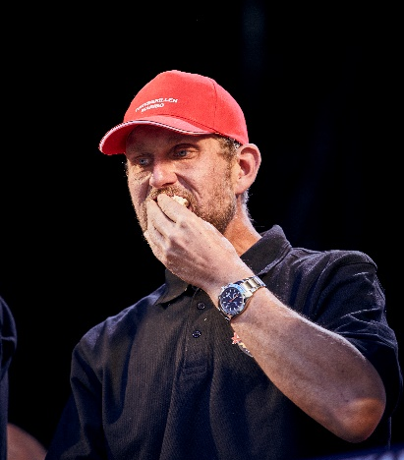

Robert Olsen
Alder: 39
Bopæl: Errindlev, Maribo
Stiller op for: Torvegrillen Maribo
Antal spiste hotdogs i kvalifikationsrunden: 21
Odds til sejr: 2,30
*odds fastsat af Bet25 pr. 25.08.2021
Finale-hotdogen: Ketchup, remoulade, rå løg

Robert Olsen fra Maribo står øverst på listen under dette års kvalifikation til DM i hotdogspisning. Han debuterede i konkurrencen som hotdogspisningsdebutant i 2019, hvor han overraskede alle og scorede en flot andenplads til finalen.

Robert er den person, der har spist allerflest hotdogs i kvalifikationen i år. Det samme var han i 2019, men blev overhalet indenom af Mikael Berg Larsen på sejrsskamlen.

Robert er i hvert fald klar til at forsøge sig med endnu en podieplads i år, og han går som minimum efter endnu en andenplads.

Derudover har Robert spist Danmarks største vaffelis på 75 kugler, der svarer til ca. 7,4 liter med vaffel, guf og flødeboller m.m. i 2020, og han er samtidig også landsdækkende Bilka-mester 2019 i tarteletspisning med hele spiste 28 tarteletter på 10 minutter, der sikrede ham titlen som den bedste i Danmark til at spise tarteletter.

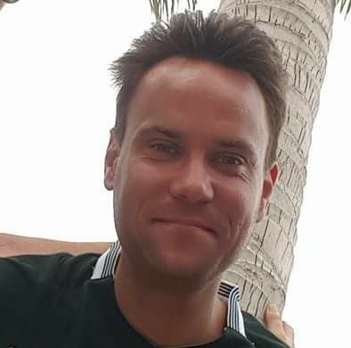

Martin Munkholm
Alder: 38
Bopæl: Randers
Stiller op for: Trianglens Pølsevogn, Silkeborg
Antal spiste hotdogs i kvalifikationsrunden: 16
Odds til sejr: 15,00
*odds fastsat af Bet25 pr. 25.08.2021
Finale-hotdoggen: Ketchup, sennep, ristede løg

Randrusianeren og fitnessinstruktøren Martin Munkholm debuterer i år i den noble hotdogkonkurrence, og det er første gang, at han skal stå på den helt store scene.

Han har før deltaget i få, lokale konkurrencer i Randers og omegn og vundet alt det, han kunne komme i nærheden af omkring Flodbyen, der mest af alt er kendt for sine indbyggerede med overdyngende interesse for Shox og Mokaï.

Af lokale titler kan Body Combat- og Bike-instruktøren bryste sig som vinder af bl.a. Buffalo Wing-spisning med hele 56 spiste wings på bare 20 minutter. Derudover har han fortæret hele fire styks af den berygtede Elvis Sandwich, der er smørstegte brødskiver med peanutbutter, banan og bacon på blot 10 min, samt en Othellolagkagespisningskonkurrence, hvor han spiste en lagkage til 10 personers på blot fire minutter.

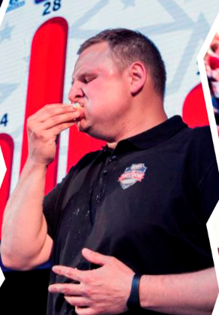

Mikael Berg Larsen
Alder: 35
Bopæl: Vejle
Stiller op for: Den Gyldne Kylling, Fredericia
Antal spiste hotdogs i kvalifikationsrunden: 16
Odds til sejr: 1,65
*odds fastsat af Bet25 pr. 25.08.2021
Finale-hotdoggen: Ketchup, remoulade, ristede løg

Den forsvarende Danmarksmester i hotdogspisning, Mikael Berg Larsen aka. Galhalsen fra Vejle, er tilbage! Og i år gang går han stærkt efter at forsvare sin fine titel som hele Danmarks hotdogkonge, som han vandt i 2019 med hele 27 spiste hotdogs i finalen.

I 2017 debuterede Mikael Berg Larsen på den store hotdogspisningsscene som hotdog-underdog og overraskede alle ved at ende på en podieplads i tæt konkurrence med den daværende hotdogmester, hvor han overraskende spiste hele 32 hotdogs på blot 15 minutter.

I 2018 gentog sølvhistorien sig med 28 spiste hotdogs og i 2019 tog Mikael endelig titlen som Danmarks hotdogkonge i en ellers meget tæt finaledyst.

Til dagligt er Mikael indehaver af grillbaren Den Gyldne Kylling i Fredericia, hvor han også stillede op under kvalifikationen. Nu skal han både forsvare sin titel som Danmarks Hotdogkonge og samtidig forsvare den gyldne fane over familie-grillbaren.

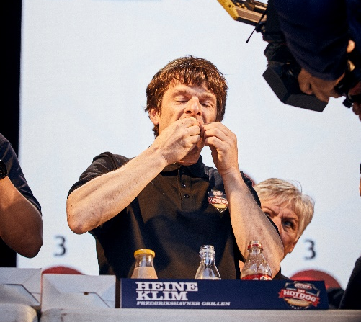

Heine Klim
Alder: 41
Bopæl: Asdal, Hirtshals
Stiller op for: Pølsebiksen Aabybro
Antal spiste hotdogs i kvalifikationsrunden: 15
Odds til sejr: 55,00
*odds fastsat af Bet25 pr. 25.08.2021
Finale-hotdoggen: Ketchup, remoulade og rå løg

Lastbilchaufføren og hotdogspisningsveteranen Heine kommer fra Asdal ved Hirtshals, men grundet sit arbejde kommer han en del rundt i Danmark og har i mange år turneret på motorvejene og spist på en masse danske og udenlandske motorvejscafeteriaer. Og så er det slet ikke første gang, at Heine forsøger sig med hotdogspisning på tid.

Siden sidst kan Heine flotte sig med titlen som den lokale Bilka-mester i tarteletspisning i Hjørring, hvor han på blot 10 minutter fortærede hele 24 tarteletter.

Det er nu fjerde gang, Heine deltager i finalen, og han agter at tage revanche og slå sin egen personlige rekord på 23 hotdogs. Selvom Heine går efter sejren, ved han godt, at den måske er uden for rækkevidde, men Heine elsker bare pølser og især hotdogs, og derfor ser han meget frem til årets finale, hvor han forventer at kunne ramme storformen.

Heine er vant til at æde om kap og gør det ofte, når muligheden byder sig. Og hvis han ikke vinder de konkurrencer, som han er med i, viser han gerne én af sine special skills frem for at skabe endnu mere fokus omkring sin glæde og entusiasme ved hotdogs.

Heines helt specielle evne er, at han kan sluge en hel pølse – jeps, en hel pølse – i ét stykke. Velbekomme.

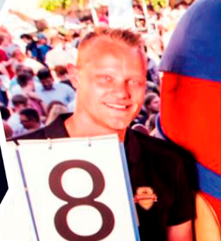

Emil Johannesson
Alder: 35
Bopæl: Odense
Stiller op for: Pias Pølsevogn, Kerteminde
Antal spiste hotdogs i kvalifikationsrunden: 14
Odds til sejr: 12,00
*odds fastsat af Bet25 pr. 25.08.2021
Finale-hotdoggen: Lidt blandet, så der er noget forskelligt

Food Champen og fynboen Emil Johannesson er en rigtig erfaren herre, når det gælder madkonkurrencer. Emil har blandt andet fortæret pandekager og kæmpeburgere, og han blev Danmarksmester i tarteletspisning i både 2015, 2016 og 2017 ved Odense Tartelet Festival.

DM i Hotdogspisning er ikke en ny disciplin for den nu rutinerede Emil Johannesson, der i 2016 var i finalen ved samme konkurrence og placerede sig på en flot andenplads. I 2017 placerede han sig lige uden for finalelisten, og i 2018 sikrede Emil Johannesson sig endnu en podieplads ved DM i hotdogspisning.

Emil Johannesson er en madglad og festlig fyr, der er konkurrencespiser for sjov. Men han agter i år endnu engang at placere sig på en podieplads – og han går efter sejren. For som han selv siger det: ”Nu har jeg både en tredjeplads og en andenplads fra DM i hotdogspisning. Nu mangler jeg kun guldet”.

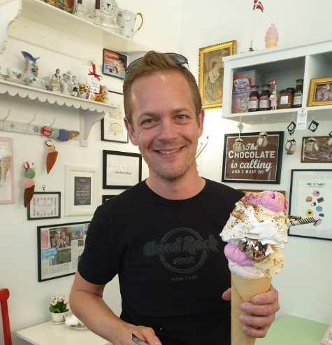

Martin Luther
Alder: 39
Bopæl: Klarup
Stiller op for: Madværkstedet Arden
Antal spiste hotdogs i kvalifikationsrunden: 13
Odds til sejr: 60,00
*odds fastsat af Bet25 pr. 25.08.2021
Finale-hotdoggen: Ketchup, sennep, ristede løg

DM i hotdogspisning byder velkommen til konkurrencespiserdebutanten Martin Luther, der med sine 13 spiste hotdogs i kvalifikationen netop kvalificerede sig til finalen.

Martin er nybegynder, når der tales om konkurrencespisning, men det hindrer ham ikke i at glæde sig til den store finale i Aalborg. Og det var netop på grund af finalen i 2019, som han med sin familie overværende i Aalborg, at han i år valgte at stille op. Familien pressede nemlig på, for Martin er den i familien, der er kendt for at have den store appetit.

Når Martin ikke spiser om kap, er han produktionsleder i en distributionsvirksomhed, og i fritiden er han meget aktiv i udelivet og cykler blandt andet på mountainbike.

Selvom Martin glæder sig til at deltage i finalen, ville han ønske, at det var vaffelis, der blev konkurreret i – for af dem, kan han nemt skylle to store 10 kugles vafler ned. For når er der et to-for-en tilbud på kæmpeis, bliver han jo nødt til at slå til. Og til finalen kan Martin bytte guf og kugler ud med pølser, brød og topping ad libitum i 15 minutter.

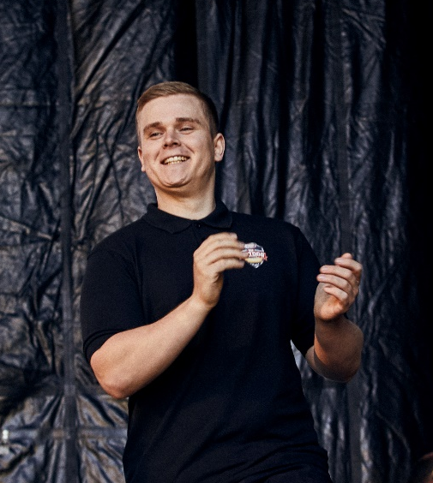

Kristian Holdt

Alder: 30
Bopæl: Frederiksberg
Stiller op for: Steff’s Place Rødovre, København
Antal spiste hotdogs i kvalifikationsrunden: 14
Odds til sejr: 60,00
*odds fastsat af Bet25 pr. 25.08.2021
Finale-hotdoggen: Ketchup, remoulade og ristede løg

Kristian Holdt fra Frederiksberg i København har endnu engang formået at kvalificere sig til årets hotdogspisningsfinale, og han glæder sig til at se, om han kan forbedre sit resultat fra 2019.

Det er for Kristian lidt af en drengedrøm, der går i opfyldelse at kunne få lov til at gå amok i en pølsevogn og spise alle de hotdogs, han kunne. Og han er glad for at spise. Blandt andet har han prøvet kræfter med Taxiburgeren på hele tre kg fra Hillerød.

Kristians livret er buffet, og han er god til at spise på tid. Blandt andet har han formået at spise hele fem flade flødeboller på blot 10 sekunder.

Og når Kristian ikke spiser om kamp eller er at finde i buffeten, er han på eventyr og elsker at rejse. Og lige efter DM i hotdogspisning står der et større eventyr og banker på for en unge københavner.

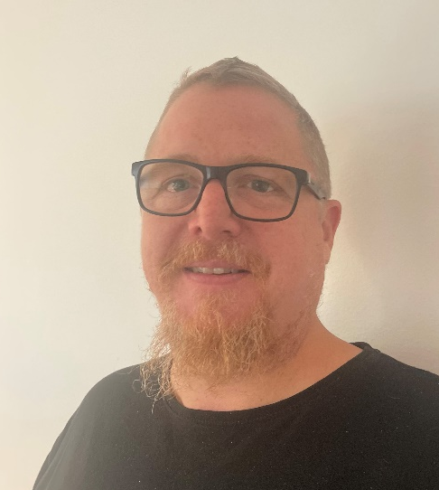

Jimi Van Dijk
Alder: 45
Bopæl: Gørlev
Stiller op for: Havnegrillen Korsør
Antal spiste hotdogs i kvalifikationsrunden: 14
Odds til sejr: 60,00
*odds fastsat af Bet25 pr. 25.08.2021
Finale-hotdoggen: Ketchup, remoulade, rå løg

Steff Houlberg og DM i hotdogspisning byder velkommen til debutanten Jimi Van Dijk, der med sine 14 spiste hotdogs i finalen placerede sig rigtig fint i kvalifikationen – og nu er Jimi, der er direktør af egen smedefirma, klar til at kaste sig over hotdogs ad libitum.

Jimi har aldrig før deltaget i spisekonkurrencer, og det er da også en grænseoverskridende oplevelse for ham, at skulle stå på den store scene til september.
Men Jimis kammerat, der ejer den grillbar, han stillede op ved, pressede lidt på, for at Jimi skulle spise hotdogs. Det gav i første omgang 12 spiste hotdogs på listen, men det var på ingen måder nok. Så Jimi tog et forsøg til og fik sneget sig op på 14 hotdogs og en sikker plads i finalen.

Hotdogspisningsdebutanten med de hollandske aner har ingen store forventninger til finalen, men han regner med, at han får en rigtig god oplevelse ud af det – og at han bliver mæt.



Steffen Tolstrup
Alder: 30
Bopæl: Ikast
Stiller op for: Ritas Grill, Brædstrup
Antal spiste hotdogs i kvalifikationsrunden: 13
Odds til sejr: 60,00
*odds fastsat af Bet25 pr. 25.08.2021
Finale-hotdoggen: Ketchup, remoulade, ristede løg

Bagerimedarbejderen Steffen Tolstrup fra Ikast er vant til at lange søde sager over disken i bageriet, men er nu klar til at indtage den helt store hotdogscene, hvor han for allerførste gang skal være en del af finalen ved DM i hotdogspisning. Han forsøgte at deltage i DM i hotdogspisning tilbage i 2019, men spiste blot 12 hotdogs på et kvarter, hvilket ikke var nok til en finaleplads. Men nu er han her, og han er klar.

Steffen er dog ikke uvant med at spise på tid, for han fandt ud af, at han havde et talent for det. Det har så affødt titler som lokal Bilka-mester i tarteletspisning i 2018 med hele 28 spiste tarteletter på 10 minutter og en æbleskive-titel, hvor han spiste 45 æbleskiver på 10 minutter.

Når Steffen ikke spiser om kap er han spejder og spejderleder og er i hovedbestyrelsen for KFUM på landsplan. Steffen har været spejder i omkring 23 år, og han er meget engageret i det, han foretager sig.

Nu må vi se, om den bålkyndige og kageglade Steffen kan stå distancen, når der er hotdogs på menuen.
Ps: hans livret er pizza med rejer og ananas.

